Перечень транспортных средств, признанных брошенными, разукомплектованными, бесхозяйными
дата осмотра | адрес | марка/модель/гос. номер/цвет | срок добровольного/принудительного перемещения | фотоматериалы
17.08.2022 | ул. Донбасская, 48В | BAW  В164КВ 178  белый | 31.08.2022/ в соответствии с п. 4.1 постановления № 36 от 29.01.2018 | 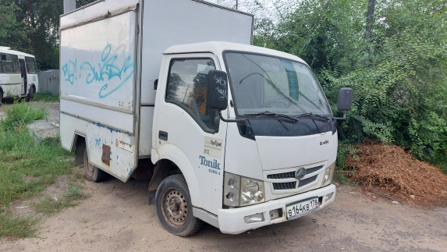 | 